Unit- 8 english route - Public Buildings - grade 7

1- art gallery : sanat galerisi
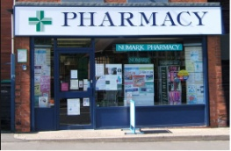
2- shoe shop : ayakkabıcı
3- pharmacy : eczane
4- chemist : eczane→→→
5- municipality : belediye
6- city hall : belediye binası
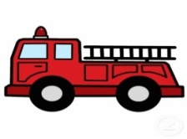
7- bakery : fırın
8- greengrocer : manav
9- fire station : itfaiye→→→→
10- medicine : ilaç
11- fire : yangın, ateş
12- bread : ekmek
13- department store : Büyük mağaza, Alış veriş merkezi↓
14- police station : polis merkezi ↓
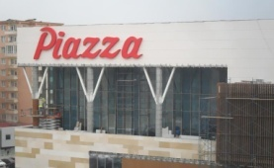
15- buy (v) : satın almak
16- bookstore : kitapçı, kitapevi
17- shopping mall : alış-veriş merkezi→→
18- florist's : çiçekçi
19- building : bina
20- public building : kamu binası
21- free time : boş zaman/vakit
22- clothes : giysi
23- movie : film
24- meet : buluşmak, görüşmek→→
25- movie theatre : sinema
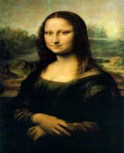
26- visit (v) : ziyaret etmek
27- coffee shop : kafe, kahve dükkanı
28- paintings : resim tablosu→→→→
29- every day : her gün
30- always : daima, her zaman
31- usually : genellikle
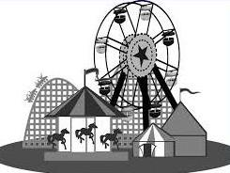
32- sometimes : bazen, ara sıra
33- never : asla
34- call (v) : aramak
35- attend (v) : katılmak
36- amusement park : eğlence parkı →
37- course : kurs
38- adult : yetişkin
39- spend (v) : geçirmek, harcamak
40- useful : faydalı, yararlı
41- learn (v) : öğrenmek
42- enjoy (v) : sevmek, hoşlanmak, tadını çıkarmak
43- paint (v) : resim yapmak, boyamak
44- need : ihtiyacı olmak →→
45- instructor : eğitmen, eğitici
46- paint wood : ahşap boyamak
47- everything : her şey
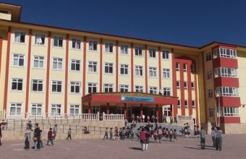
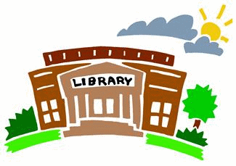
48- join (v) : katılmak
49- embroidery : nakış, nakış işleme library
50- exhibition : sergi
51- concert : konser
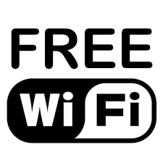
52- register (v) : kaydolmak→
53- pay (v) : ödemek
54- free : bedava, beleş, ücretsiz→
55- I'm sure : Eminim
56- price : fiyat, üçret
57- how much... : ne kadar, kaç lira
58- where : nerede, nereye
59- half price : yarı fiyatına
60- on sale : indirimde→→
61- sell (v) : satmak
62- customer : müşteri
63- headphones : kulaklık
64- salesperson : satış elemanı
65- who : kim→→→→→→
66- sale : indirim, ucuzluk
67- shopping mall : alış veriş merkezi
68- item : eşya, madde
69- store : mağaza
70- Perhaps : belki
71- together : birlikte, beraber
72- discount : indirim
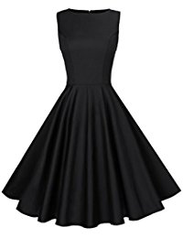
73- Pardon me? : pardon, efendim?
74- other : diğer
75- dress : elbise→→→→→→
76-immediately : hemen, derhal
77- crowded : kalabalık
78- bargain : pazarlık
79- buy one, get 1 free : bir alana bir bedava
80- Sale up to 50% : yüzde elliye varan indirim
81- cheap : ucuz→→→→
82- Excuse me? : affedersiniz?
83- expensive : pahalı→→→
84- grocery : bakkal
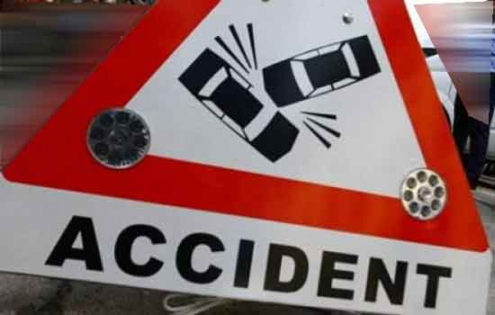
85- delicious : lezzetli
86- fresh : taze
87- magazine : dergi
88- accident : kaza→→→
89- fireman : itfaiyeci
90- save (v) : kurtarmak, tasarruf etmek
91- make a decision : karar vermek
92- brave : cesur
93- strong : güçlü
94- fight (v) : savaşmak
elt- ismail paksoy
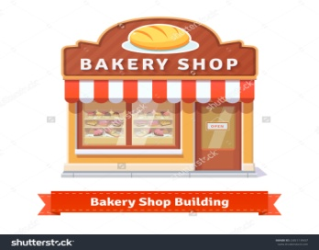
school
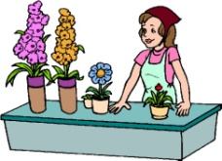
florist

